Accettazione della mobilità Erasmus Plus SMT A.A. 2021-2022
Studenti neolaureati
Gli studenti neolaureati, non potendo accedere ad Esse3, devono necessariamente compilare e sottoscrivere il modulo di accettazione in formato cartaceo, disponibile al seguente link:

Il modulo, compilato e firmato, deve essere inviato a erasmus@unipr.it entro i termini indicati nella graduatoria.

Studenti regolarmente iscritti
Per questa tipologia di studenti l’accettazione deve essere formalizzata tramite Esse3 Web

Gli studenti in stato ASSEGNATO devono accettare la sede assegnata entro e non oltre LA DATA INDICATA NELLA GRADUATORIA
Per accettare la sede assegnata lo studente in stato ASSEGNATO deve entrare nel proprio profilo personale ESSE3 utilizzando le credenziali UNIPR https://unipr.esse3.cineca.it/Home.do
Una volta avvenuto l’accesso, selezionare la voce MOBILITA’ INTERNAZIONALE IN USCITA/OUTBOUND MOBILITY dal menù a destra

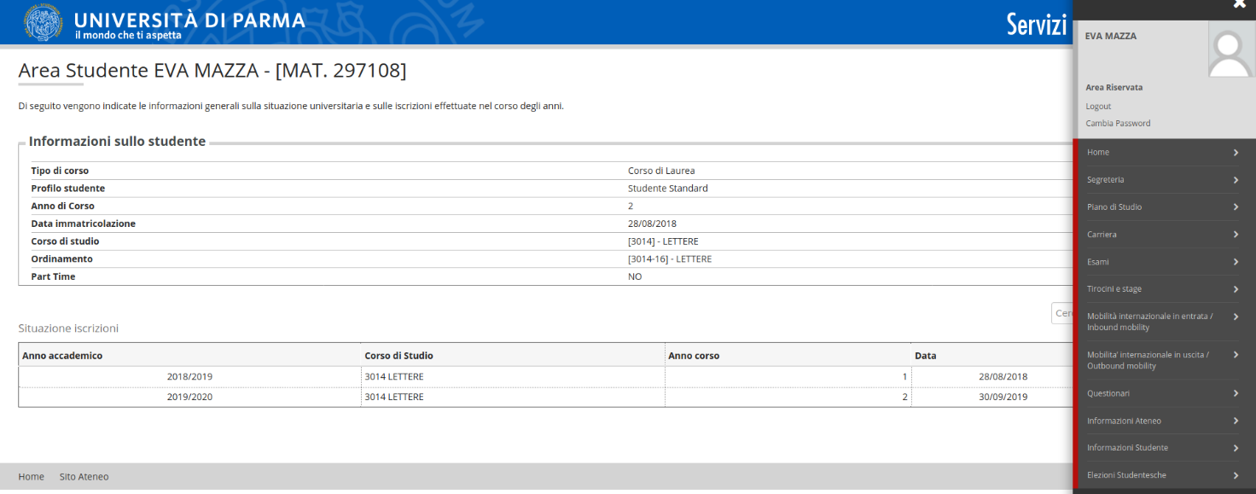

Entrare nel bando Erasmus Plus SMT a cui si era precedentemente iscritto cliccando sulla voce AZIONI
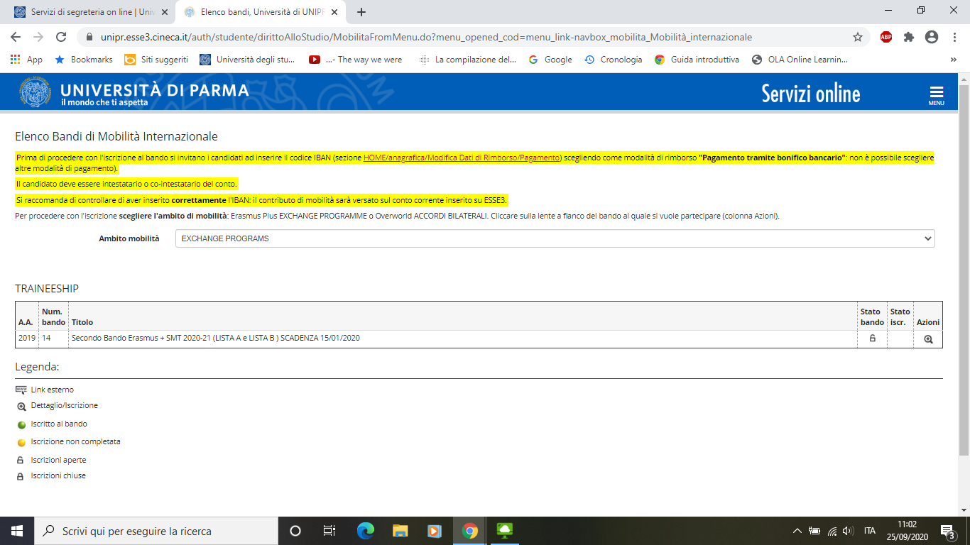
A questo punto si apre una pagina riepilogativa con le AZIONI DISPONIBILI

Nella sezione 4 lo studente vede la Posizione, il Punteggio, lo Stato nella LISTA - DESTINAZIONE per la quale si era candidato. Lo studente può ACCETTARE (=CONFERMARE) solo per la LISTA-DESTINAZIONE in cui risulta ASSEGNATO=VINCITORE

Nella sezione 5 lo studente deve indicare la data presunta di inizio della mobilità e il periodo
ANNUALE se la mobilità prevista una durata pari o superiore a 8 mensilità (inizio necessariamente nel primo semestre)
PRIMO SEMESTRE o SECONDO SEMESTRE se la mobilità prevede una durata pari a 3-4-5-6-7 mensilità
SI RICORDA CHE IL PERIODO COPERTO DAL CONTRIBUTO FINANZIARIO ERASMUS PLUS E’ PARI A DUE MENSILITA’.
La data di inizio mobilità può essere modificata in seguito con la sottoscrizione dell’accordo finanziario.

Lo studente che in fase di accettazione ha scelto come periodo di mobilità il primo semestre e decide, in seguito, posticipare la mobilità al secondo semestre è tenuto a comunicarlo alla U.O.
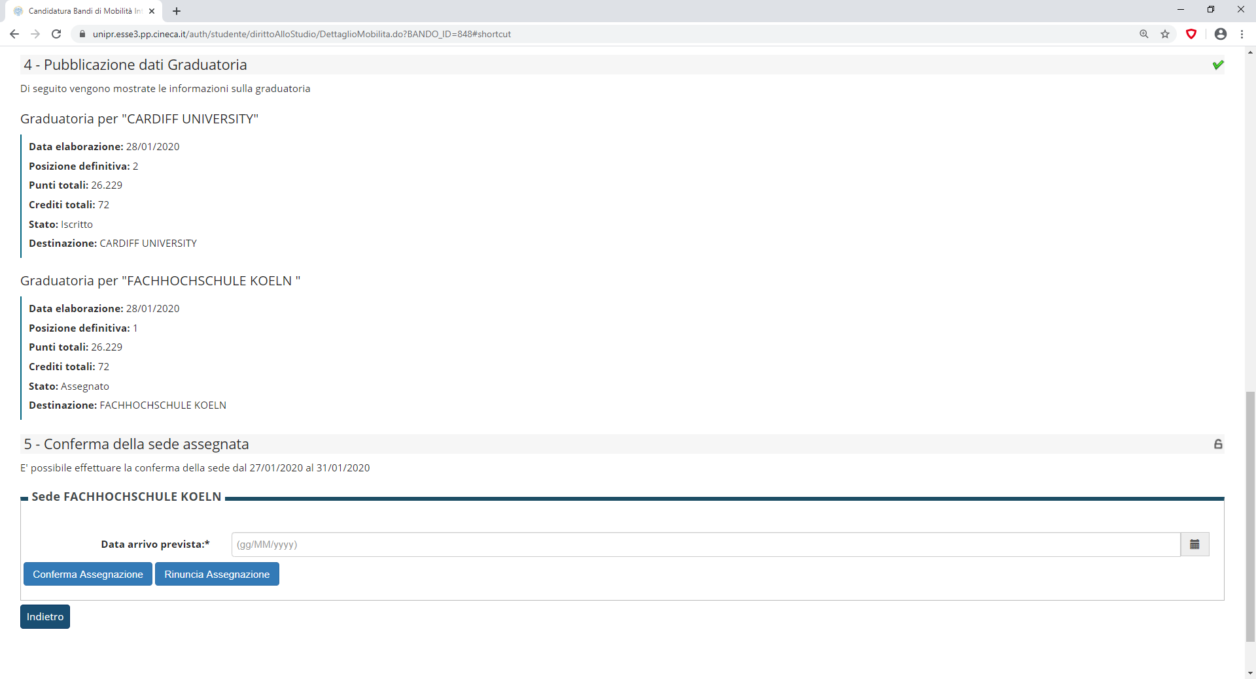

PER ACCETTARE la LISTA-DESTINAZIONE assegnata cliccare su CONFERMA ACCETTAZIONE
PER RIFIUTARE cliccare su RINUNCIA ASSEGNAZIONE.
GLI STUDENTI CHE NON ACCETTERANNO LA SEDE ASSEGNATA ENTRO IL TERMINE FISSATO SARANNO COMUNQUE CONSIDERATI RINUNCIATARI.

